

**TP: Variables y Operadores**

**..........................................................................**

Contenidos

1. Variables en C
2. Tipos de datos
3. Asignación de Valores
4. Output por pantalla

Profesor:

Nando Ardiles

Alumnos:

Pastor Pablo – Duarte Juan – Grupo 12

Entrega: Capturas de pantalla del código y el output en el presente documento

Consignas:

1. Codifique el programa de la página 5 del apunte teórico de variables para lograr que compile. Pegue la captura de pantalla del resultado
2. Encuentre los errores en los siguientes códigos (logre compilar)

int main()

{

/* Aquí va el cuerpo del programa

int numero;

Numero = 2

Printf( "Hola mundo" );

printf( "El valor es %i" Numero );

}

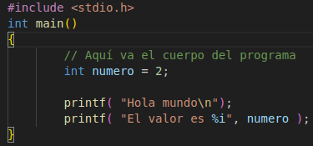



int main() {

double D, H, R, V;

//Cálculo

R = D/2;

V = Pi * (R*2) * H;

printf ("El volumen Calculado es de %lf metros cubicos", V);

return 0;

}

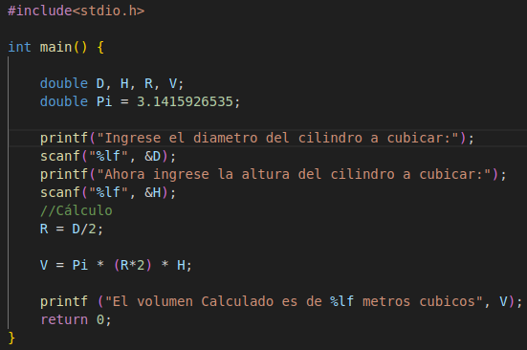



int main() {

double precio1, precio2, precio3, media;

//Cálculo

media = precio1 + precio2 + precio / 3;

printf ("El precio medio del producto es de %lf pesos", media);

return 0;

}

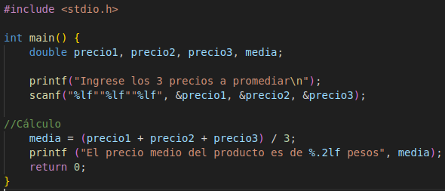

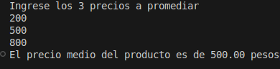

**APUNTE: Constantes y Operadores Matemáticos**

1. Realice el ejercicio propuesto de la página 3 (velocidad de la luz)

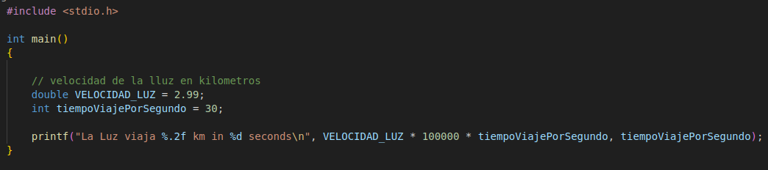



El calculo se realizó dentro de la función printf

1. Realice el ejemplo de la página 5 (display Nota) verifique como se truncan los decimales

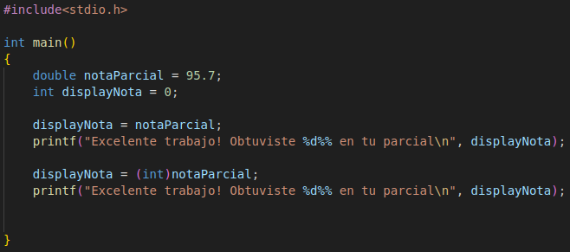



1. Realice el ejercicio de la página 11 y calcule el Total de Ventas de libros

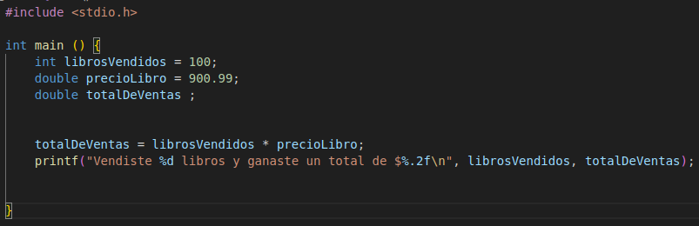



1. Realice el ejercicio de la última página incrementando y decrementando las variables

